**Fastelavn**

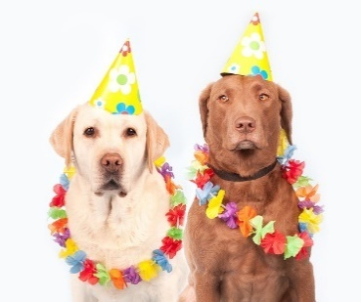

Søndag den 11.februar 2024 klokken11

vil vi holde lidt sjov for hundene og deres førere.

Hele familien er velkommen, gerne udklædt (både hund og mennesker).

Der er præmier til bedste udklædte hund og menneske.

Der serveres kaffe/te samt en fastelavnsbolle.

Pris: 20 kroner per person.

Sidste tilmelding: 4.februar 2024 på klubmodul.

Potedask fra aktivitetsudvalget.

Der er ingen træning den dag.